**КГУ « Еленовская СШ»**

**Протокол №_1__**

**Дата проведения** __12.03.19

**Время проведения** ___11 30_________________

**Название организации** ___КГУ Еленовская СШ _______________________________________________________

**Количество слушателей**___104 уч (10-14лет) 5-8 кл_____________________

**Тема** __**«Профилактика туберкулеза – здоровый образ жизни!»**

**Цель** воспитание ответственного отношения к своему здоровью, развитие желания вести здоровый образ жизни.

**Описание**_ В рамках проведения месячника с 25.02 . -24.03.2019г В Еленовской СШ по Профилактике туберкулеза, были проведены следующие мероприятия :

- анкетирования

- диктанты

- показ слайдов и видеороликов

- викторины

Туберкулез – одно из древнейших инфекционных заболеваний. Открыл возбудителя туберкулеза и доказал, что это не наследственное, а инфекционное заболевание Роберт Кох в 1882 году. Туберкулез одна из наиболее распространенных инфекций в мире. Эта заразная болезнь, вызываемая, как и все заразные болезни, микробами. Микроб туберкулеза под микроскопом при сильном увеличении имеет вид маленькой палочки, поэтому и получил название туберкулезная палочка.

Туберкулез – это инфекционное заболевание, которое характеризуется образованием в лёгких и лимфатических узлах, специфических воспалительных изменений

Туберкулез - это не только заболевание легких, но и поражение всех органов человека - костей, почек, мозга и мозговых оболочек, кожи, глаз и других органов. Однако, чаще всего встречается туберкулез легких.

Источники туберкулезной инфекции:

Основным источником заражения является человек, больной открытой формой туберкулеза, т. е. выделяющий микобактерии во внешнюю среду. Заразиться туберкулезом можно при тесном общении с больными туберкулезом преимущественно через воздух, а возможно так же заражение при поцелуе, через носовой платок больного, через одежду, посуду, полотенце, постельное белье и другие вещи, на которые попала мокрота, содержащая большое количество микобактерий.

**_____**Как передается туберкулез?

1. Аэрогенный (через воздух): - воздушно-капельный (при чихании и кашле).

- воздушно-пылевой (в запыленных помещениях, где был больной).

2. Пищевой (через продукты питания).

3. Контактный (через предметы быта).

Возбудитель туберкулеза имеет способность длительное время сохраняться во внешней среде, например, в запыленных, зараженных плесенью помещениях микобактерии способны выживать годами, оставаясь при этом опасными для человека.

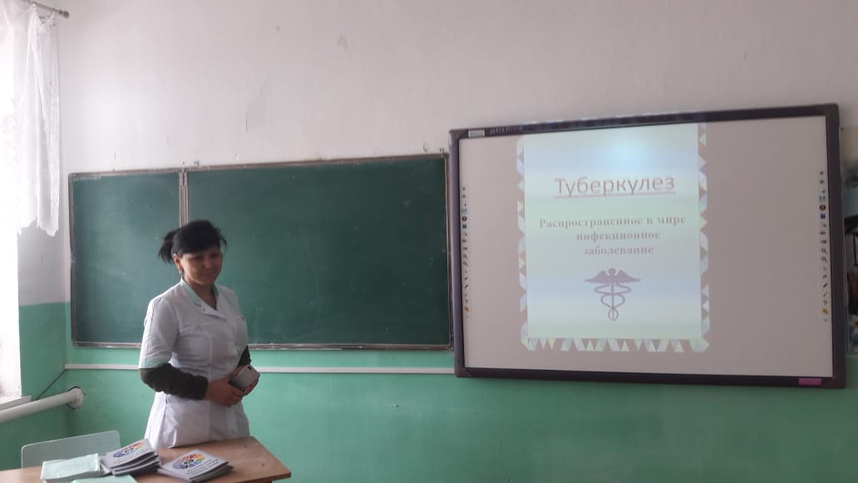

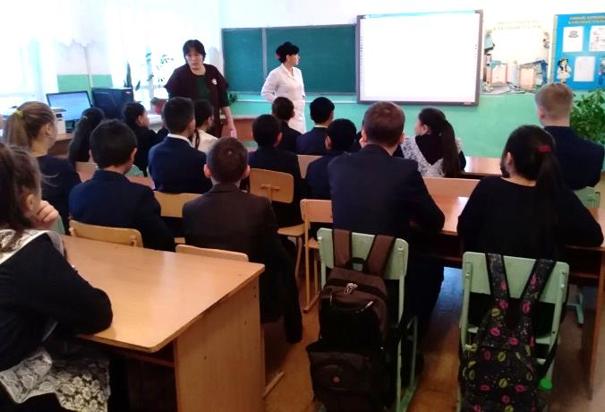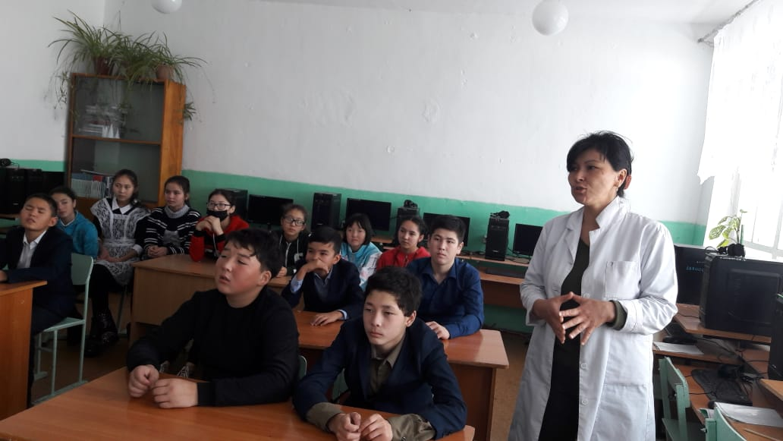

**Ф.И.О. лектора:**

Мед работник КГУ «ЕСШ» Каримбаева Ж.Т

Педагог -психолог КГУ «ЕСШ» Утеганова Г.А

**Руководитель организации** Нуртазина А.М.

**КГУ « Еленовская СШ»**

**Протокол №_2__**

**Дата проведения** __11.03.19

**Время проведения** ___12.00________________

**Название организации** ___КГУ Еленовская СШ _______________________________________________________

**Количество слушателей**___ 57уч (15- 17лет) 9-11 кл_____________________

**Тема** __**«Защити себя от туберкулеза»**

 Цели:

1. Информирование обучающихся об опасности и тяжелых последствиях заражения туберкулезом, мерах личной и общественной профилактики туберкулеза.

2. Воспитание ответственного отношения к своему здоровью.

3. Выработка мотивации к здоровьесохранительному поведению.

4. Привитие необходимости обязательного прохождения профилактических обследований.

**Информационный блок**

Туберкулез – одно из древнейших инфекционных заболеваний. Роберт Кох в 1882 году открыл возбудителя туберкулеза и доказал, что это инфекционное заболевание. До XX века туберкулёз был практически неизлечим.

 Туберкулез одна из наиболее распространенных инфекций в мире.  Микроб туберкулеза под микроскопом при сильном увеличении имеет вид маленькой палочки, поэтому и получил название туберкулезная палочка.

**Что такое туберкулез?**

Туберкулез – это инфекционное заболевание, которое характеризуется образованием в лёгких и лимфатических узлах, специфических воспалительных изменений. Туберкулез - это не только заболевание легких, но и поражение всех органов человека - костей, почек, мозга и мозговых оболочек, кожи, глаз и других органов. Однако, чаще всего встречается туберкулез легких.

 Основным источником заражения является человек, больной открытой формой туберкулеза, т.е. выделяющий микобактерии во внешнюю среду.

**Как передается туберкулез?**

Туберкулез распространяется от человека человеку по воздуху. При кашле, чихании или отхаркивании люди с легочным туберкулезом выделяют в воздух бактерии туберкулеза. Для инфицирования человеку достаточно вдохнуть лишь незначительное количество таких бактерий. Возбудитель туберкулеза имеет способность длительное время сохраняться во внешней среде, например, в запыленных, зараженных плесенью помещениях микобактерии способны выживать годами, оставаясь при этом опасными для человека.

Больной человек вместе с мокротой при кашле, чихании, разговоре выделяет в окружающую среду миллионы микобактерий, которые распространяются в воздухе в радиусе 2 – 6 м, затем осаждаются вместе с пылью на пол, на предметы и могут оставаться жизнеспособными в течение многих лет.

Туберкулезом болеют не только люди, но и животные: коровы, козы, лоси, олени, верблюды. Молоко или мясо больных животных может стать для человека источником заражения

Очень важно соблюдать меры предосторожности и санитарные условия, где живет больной. Если больной туберкулезом легких соблюдает все гигиенические требования, то он практически безопасен для окружающих. Туберкулёз легких по наследству не передается. Дети больных родителей туберкулезом рождаются здоровыми. Однако при несоблюдении всех мер предосторожности ребенок может заразиться туберкулёзом и заболеть.

Когда микобактерии туберкулеза попадают в организм человека, происходит заражение, но заболевание туберкулезом развивается не всегда. Заболевание туберкулезом легких происходит при снижении иммунитета, недостаточном питании, неудовлетворительных санитарно-гигиенических условиях. В основном заболевают дети раннего возраста, со слабо развитым иммунитетом, подростки в период половой зрелости, и пожилые люди, у которых понижен иммунитет.

**Факторы, способствующие заболеванию туберкулезом**

1. Неполноценное питание.

2. Тесное, длительное общение с больным туберкулезом (для детей раннего возраста достаточно и кратковременного контакта).

3. Алкоголизм.

4. Табакокурение.

5. Наркомания.

6. Наличие сопутствующих заболеваний (диабет, язвенная болезнь желудка, хронические болезни легких).

**Признаки туберкулёза?**

1. Кашель продолжительностью более двух недель

2. Повышенная утомляемость и слабость

3. Снижение массы тела

4. Длительное повышение температуры

5. Потливость по ночам

6. Боли в грудной клетке

7. Кровохарканье

**Как выявить туберкулез?**

1. Кожная туберкулиновая проба (Манту) показывает, заражен ли человек.

2. Рентгенологическое обследование (флюорография) показывает, поражены ли легкие.

3.  Исследование мокроты определяет наличие микробов в отделяемом при кашле.

**Меры профилактики туберкулеза**

1. Здоровый образ жизни.   Лучшим средством для достижения этой цели является создание правильного режима дня и закаливание организма.

2. Прогулки на свежем воздухе, солнечные и водные процедуры, занятия физкультурой, правильное сочетание отдыха и трудовой нагрузки, полноценное, богатое витаминами питание, достаточный и своевременный сон, т. е. правильный гигиенический режим, способствуют укреплению организма человека и тем предохраняют его от заболевания туберкулезом.

3. Необходимо, как можно больше бывать на свежем воздухе, независимо от времени года, так как свежий воздух благотворно действует на организм и является прекрасным средством закаливания.

4. Соблюдение правил личной гигиены: мытье рук, посуды с использованием моющих средств и проточной воды, влажная уборка и проветривание жилых помещений, обязательная термическая обработка мяса и молока, пользование индивидуальными гигиеническими средствами и посуды, водные процедуры — обтирания, обливания, души.

5. Соблюдение этикета кашля.

  Важным разделом гигиенического режима является правильное питание.  Человек должен получать разнообразную пищу, которая способствует повышению аппетита и хорошо усваивается организмом.  В состав пищи, кроме белков, жиров и углеводов, обязательно должны входить витамины и минеральные соли.  Белки содержатся в мясе, молоке, твороге, яйцах; углеводы - в сахаре, хлебе, картофеле, крупе. Витамины и минеральные соли содержатся главным образом в свежих овощах и фруктах.

6. Обязательная вакцинация БЦЖ при рождении и ревакцинация в 6-7 лет.

7. Своевременная диагностика туберкулеза.

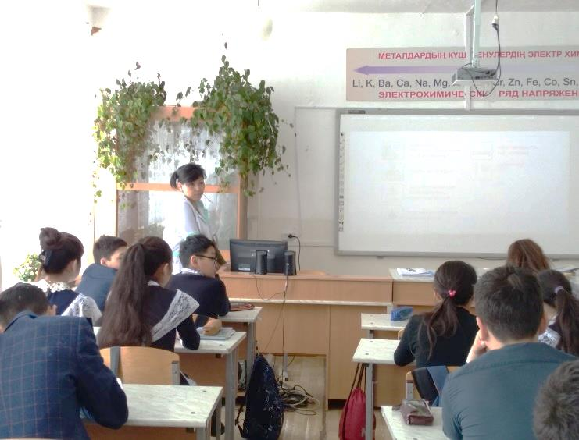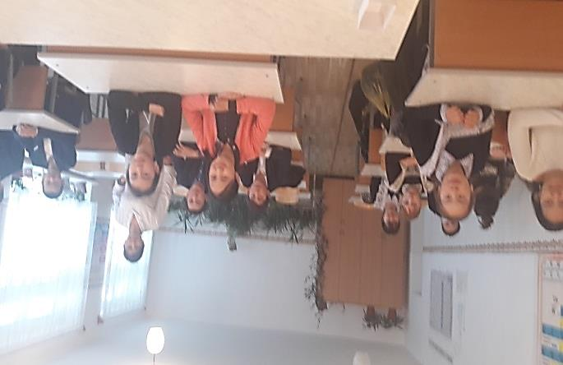

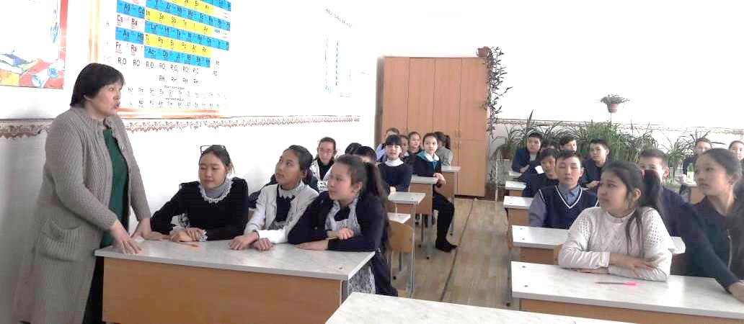

**Ф.И.О. лектора:**

Мед работник КГУ «ЕСШ» Каримбаева Ж.Т

Педагог - психолог КГУ «ЕСШ» Утеганова Г.А

**Руководитель организации** Нуртазина А.М.